BIBLICKÁ OLYMPIÁDA
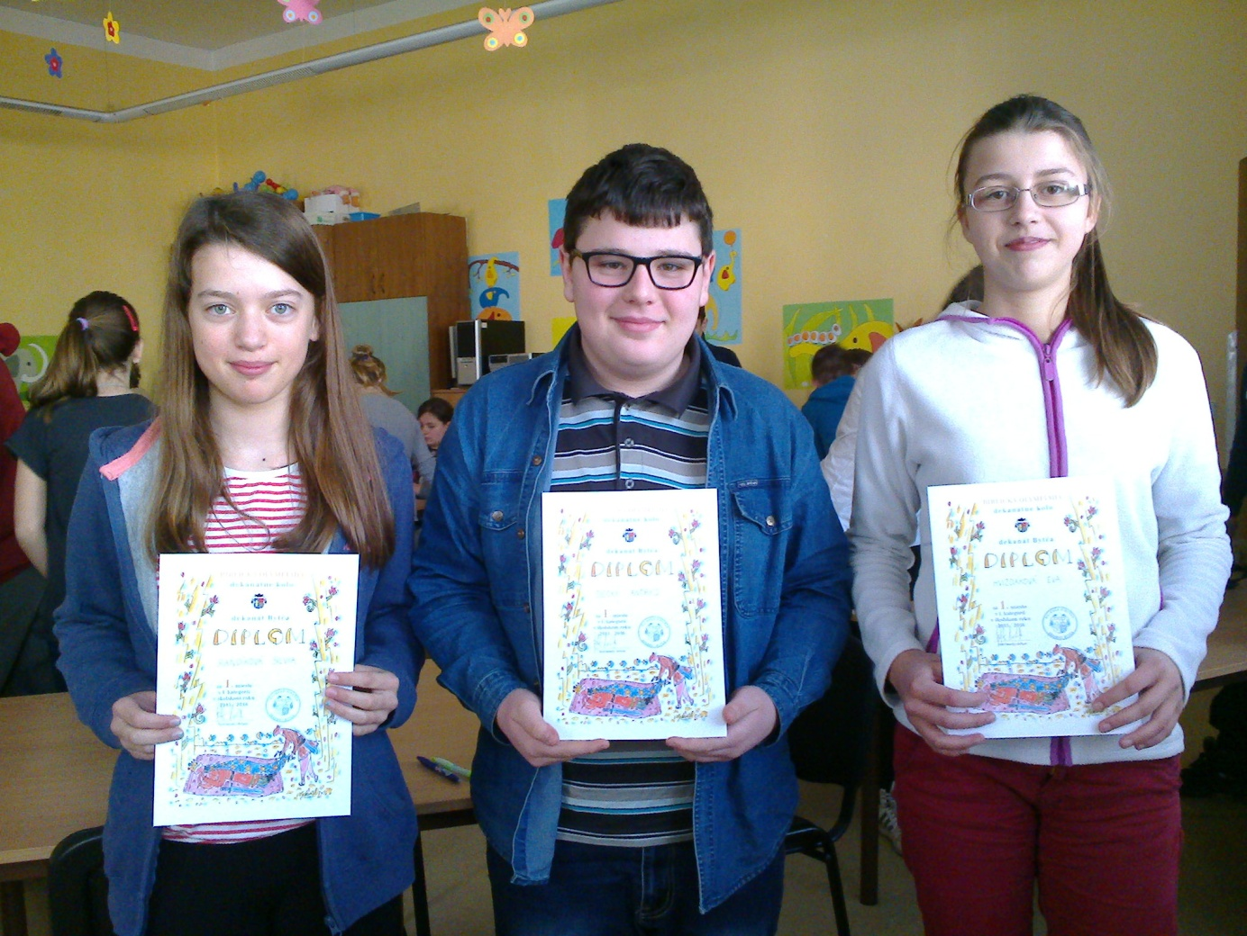
Vo štvrtok 10. marca sa naši žiaci zúčastnili dekanátneho kola Biblickej olympiády v Bytči. Súťaže sa zúčastnilo sedem škôl. Naše trojčlenné družstvo v zostave Andrej Decký (9. ročník), Eva Hvizdáková a Silvia Randíková (7. ročník) vďaka výbornej príprave a tímovej spolupráci zvíťazili a postúpili do diecézneho kola, ktoré sa bude konať v apríli v Žiline. Blahoželáme im a držíme palce v ďalšom kole.

